教师调课申请
说明：调课申请支持调课、停课、补课，其中调课支持调整上课节次、教室、周次、教师，提交申请后待学院、教务处审核即可

1、进入申请调课界面
路径：教师服务→ 教学安排→ 调课→ 申请调课
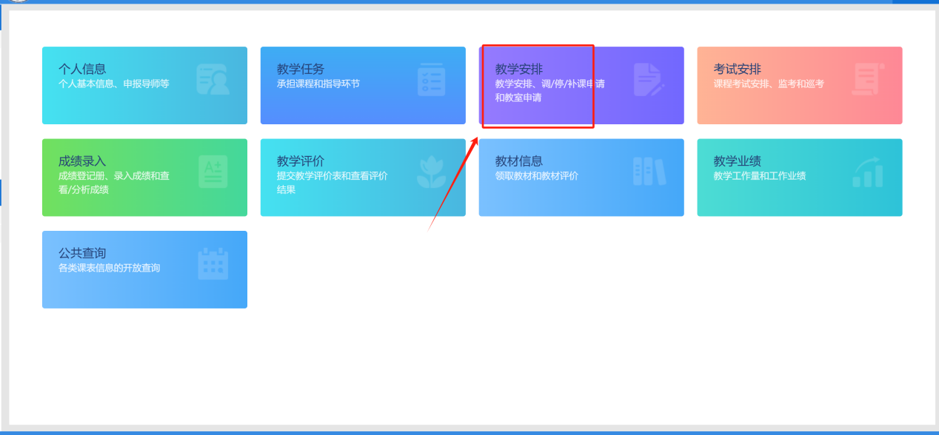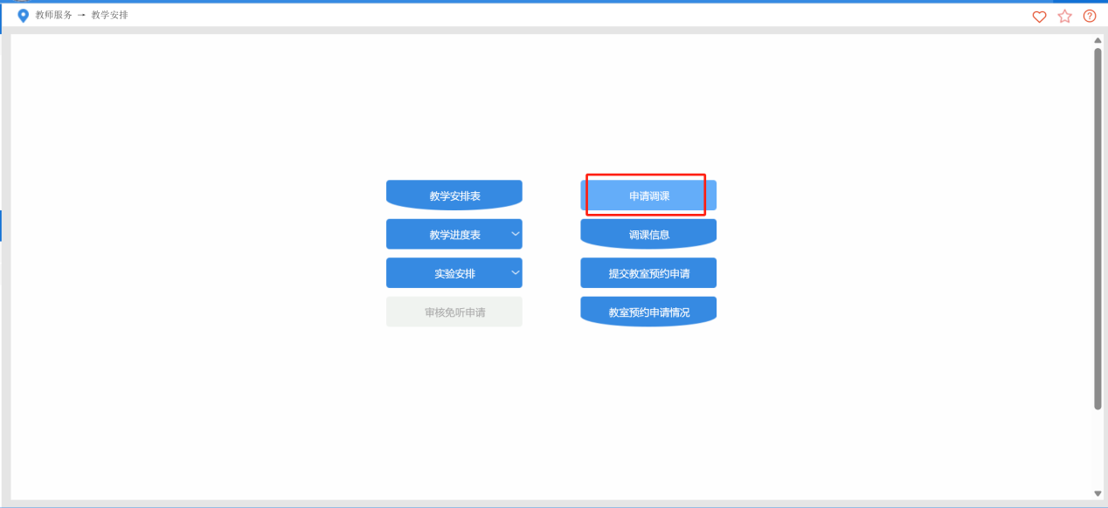

2、调课、停课、补课
调课：周内调整课程的节次和教室，需进行调课操作
停课、补课：周间调整课程的节次和教室，需进行停课及补课操作。

2.1 发起调课
调整某一周的课程的节次和教室，点击调课
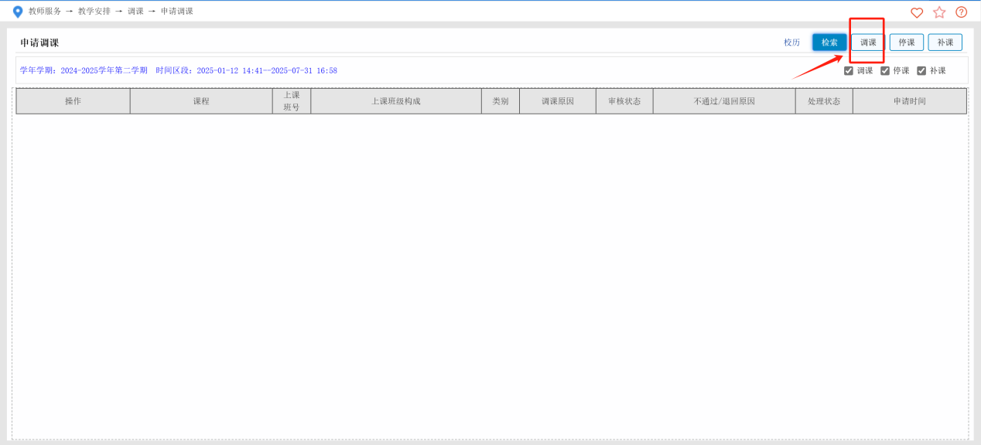
调教室、节次、周次、教师可调其中一个，也可同时调两个或三个一起调，红色部分代表调课前，蓝色代表调整后，最后点击提交即可。
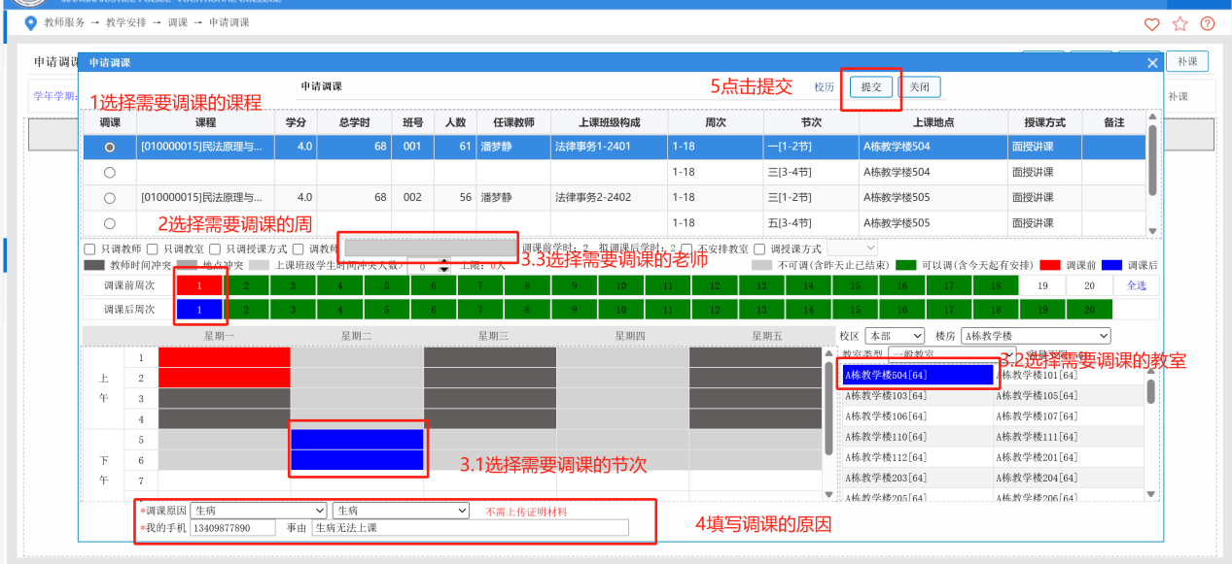
调课前已确定补课周次、节次，可以分别选择调课前周次、节次和调课后周次、节次进行调课。
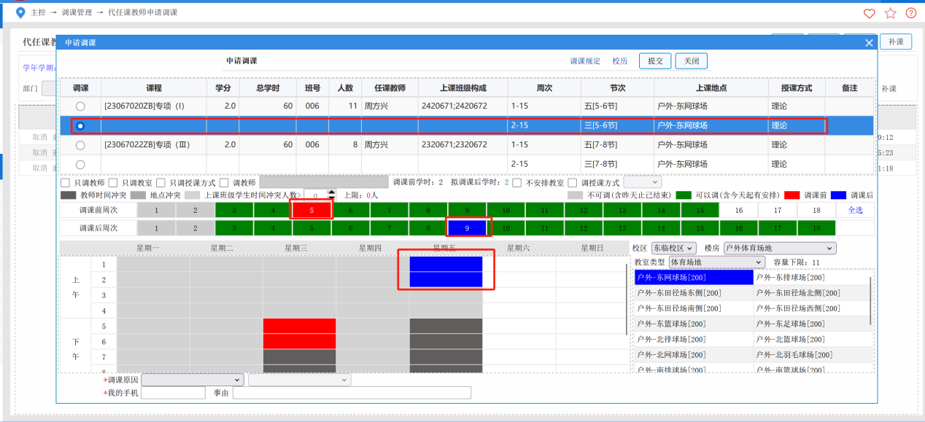

2.2停课
由于各种因素，老师或学生本周无法进行上课，但之后需要补课，可用申请停课功能（补课时间无法确定）。
点击停课
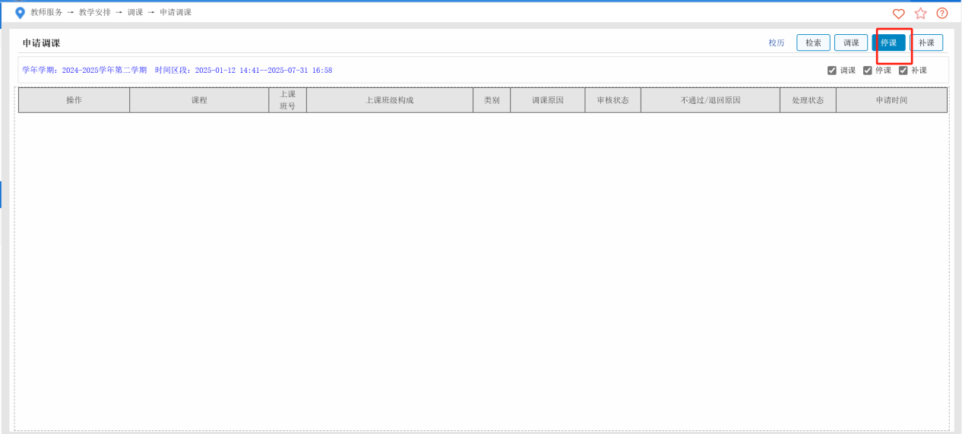
选择停课课程，选择停课节次，选择停课原因，点击提交即可，如后续需要补课，则需要勾选随后补课
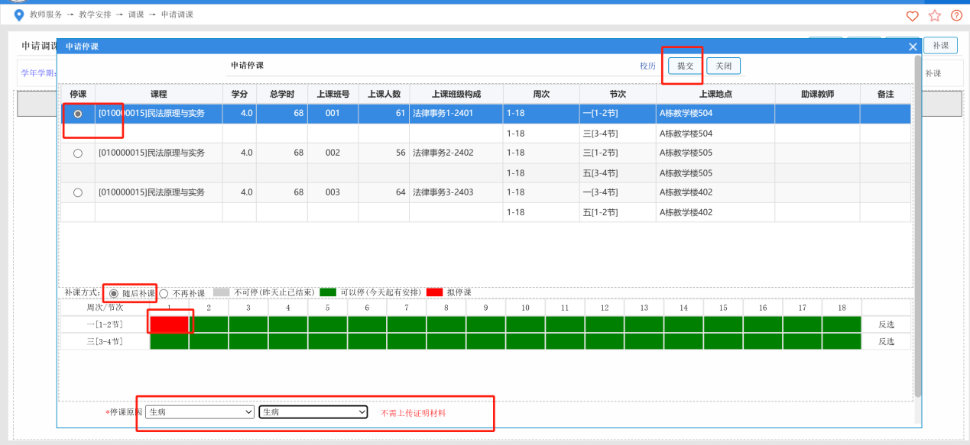

2.3补课
停课后需要进行补课可用申请补课功能进行补课
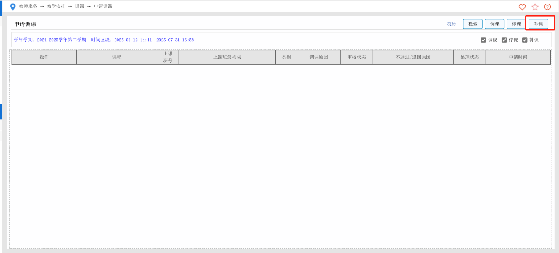
选择可以补课的的课程，再选择上课的周次、节次、教室，维护手机号码和事由，点击提交即可
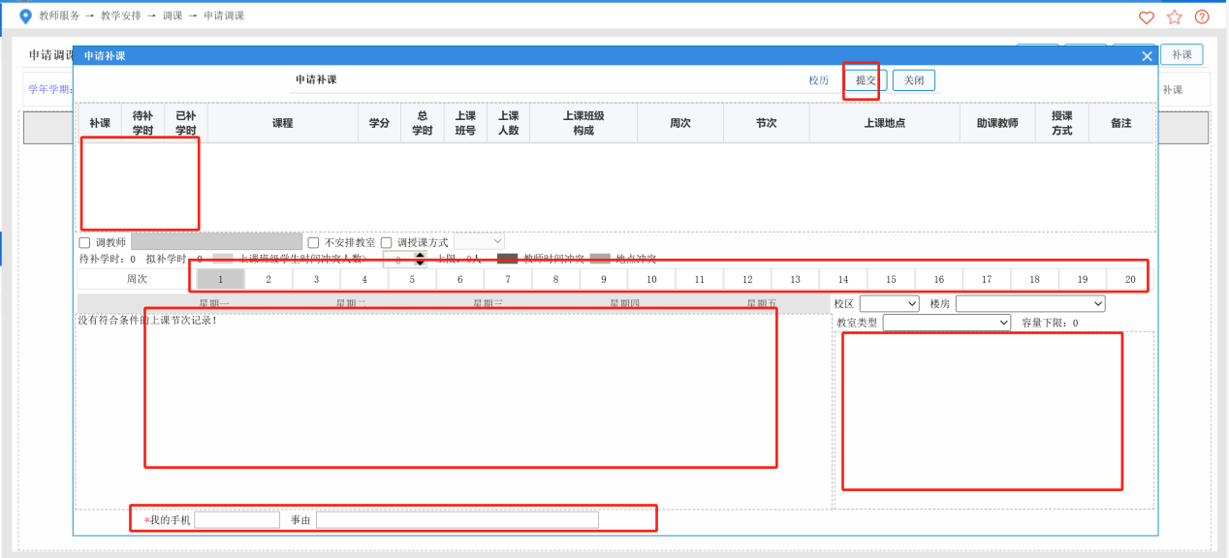
补课时支持同一门课一次性补多次课，申请时只需选择多周、多节次，输入手机号码，点击提交即可。
